Biologi og matematik i studieretningsforløbet

Portfolio, beskrivelse af undervisningsforløb

Undervisningsforløbets titel | Working title: Populationsbiologi og sandsynlighedsregning
Undervisere, skole, klasse | Lis Hjæresen og Lene Nissen, Nyborg gymnasium 2c (Mat A og ½ Bio A)
Tilknyttet vejleder fra LSUL | ?
Faglige emner, herunder referencer til fagenes læreplaner | Populations biologi ( Hardy-Weinberg Loven).  Sandsynlighedsregning (Chi-i-anden test)
Undervisningsforløbets tidsmæssige placering og omfang | Januar/februar 2016.
Kort beskrivelse af undervisningsforløbet, herunder hvilken form for fagsamspil, der ønskes etableret mellem de to fag, og hvordan de to fag understøtter hinanden | Intro til populationsgenetik og matematik viser en praktisk anvendelse af Chi-i-anden test.  Biologi har introduceret den genetiske baggrund, men ikke koblet det på populations genetikken.
Undervisningsforløbets mål | En praktisk anvendelse af matematiske modeller. Modellens anvendelighed på biologiske systemer og forholde sig kritisk til modellens muligheder og begrænsninger (antagelser).
Særlige fagfaglige overvejelser i forbindelse med undervisningsforløbet | Få eleverne til at koble de to fag.  At eleverne får mulighed for at anvende matematik på konkrete eksempler, forståelse for matematikkens anvendelighed.  Krav i biologi bekendtgørelsen
Særlige fagdidaktiske overvejelser i forbindelse med forløbet? | Hvordan introduceres til projektet? Skal de introduceres for det matematiske indhold/biologiske indhold eller skal de ”kastes” ud i det.
Særlige overvejelser vedrørende undervisningsforløbets læringsmidler? | Bygmutantforsøget, majsforsøg, andre forsøg  Genetikbogen B+A. Genetik, genteknologi og evolution.  Spil, for at bringe legen ind i matematikken og simplificere komplekse biologiske systemer.  Opgavesamling (bioteknologi-6 tema 13)
Hvilke behov har arbejdsgruppen for fagfaglige og fagdidaktisk vejledning? | Konstruktion af forsøg der viser udviklingen i en population - spil (simpel)
Beskrivelse af undervisningsforløbets enkelte moduler | Se nedenfor
Evaluering af undervisningsforløbet

FAG | LEKTIER | INDHOLD | Produkt/formål
Mat (2 moduler) | Teorien bag X²- test ved hjælp af øvelse med terninger. | Eleverne skal udføre 120 kast med terning, hvor de inden skriver de forventede resultater op.  Det kan evt. udvides med en terning med benspænd (f.eks. ved at sætte tape/pap på en side).  Herefter en mere teoretisk gennemgang af chi-i-anden test. | Lave simpel øvelse der viser X²- testens anvendelighed - fra model til virkelighed.  Overvejelser om resultater altid vil være det samme.  Forholde sig kritisk til resultater.
Bio-mat  (1 modul) | Biologerne holder oplæg om nedarvning. | Oplæg om nedarvning - opgaver med biologiske eksempler med Hardy- Weinberg ligevægt i nedarvning. | Forstå den biologiske anvendelse af matematiske modeller.
(2 moduler) | Øvelse/spil | Parringsøvelse | Rapport - gruppe
(2 moduler) | Eksamensopgaver fra bio A (og mat A). | Løse bio A (og mat A) aflevering i to mands grupper bestående af en biolog og en matematiker.

Det første modul:
Oplæg øvelse med terningekast:
Rasmus og Frederik spiller Meyer (et terningespil) og Rasmus undre sig over at det virker som om at den ene terning oftere viser en 3’er end de andre. Rasmus ønsker derfor at undersøge om det er korrekt og han vil gerne have klassens hjælp, det har deres matematiklærer sagt ja til, men det skal være fagligt relevant.

Øvelse 1
I skal derfor nu kaste en almindelig terning 120 gange og notere i skemaet herunder hvad terningen viser. Inden I går i gang med at kaste terningen skal I udfylde rækken med forventede antal.

Spørgsmål 1
I skal nu finde ud af om det gik som forventet eller om der er en afvigelse, hvordan vil I gøre det?

Øvelse 2
Idet det er besværligt at kaste terningen mange gange anvender vi Excel til at simulere 120 kast med terningen. Herefter beregnes chi-i-anden-værdien for dine resultater.
I samarbejde med klassen gentages forsøget indtil I har 200 chi-i-anden-værdier.

Resultaterne skal illustreres i et histogram, ved at I udfylder nedenstående tabel:
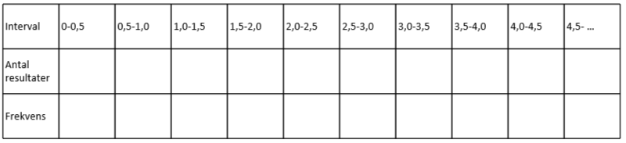
Spørgsmål 2
Hvornår kan vi sige at terningen skal kasseres?

Øvelse 3
I stedet for at skulle udføre mange ekstra test kan man for at afgøre om man skal forkaste en terning slå chi-i-anden-værdierne op i en tabel.
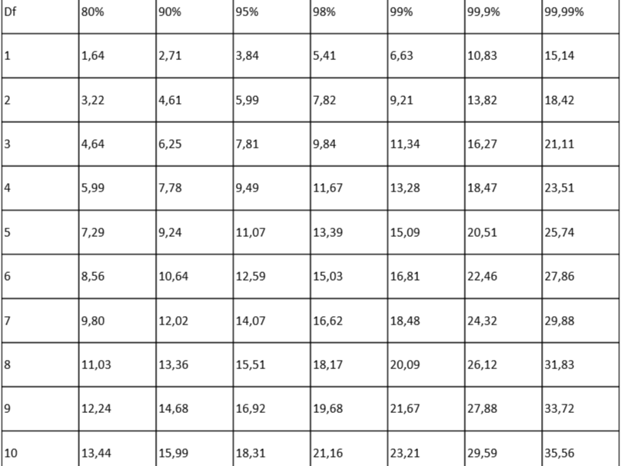

Det viser sig nu at Frederik har snydt med den ene terning uden at Rasmus har opdaget det. I skal nu undersøge den terning for at finde ud af om den er symmetrisk.

